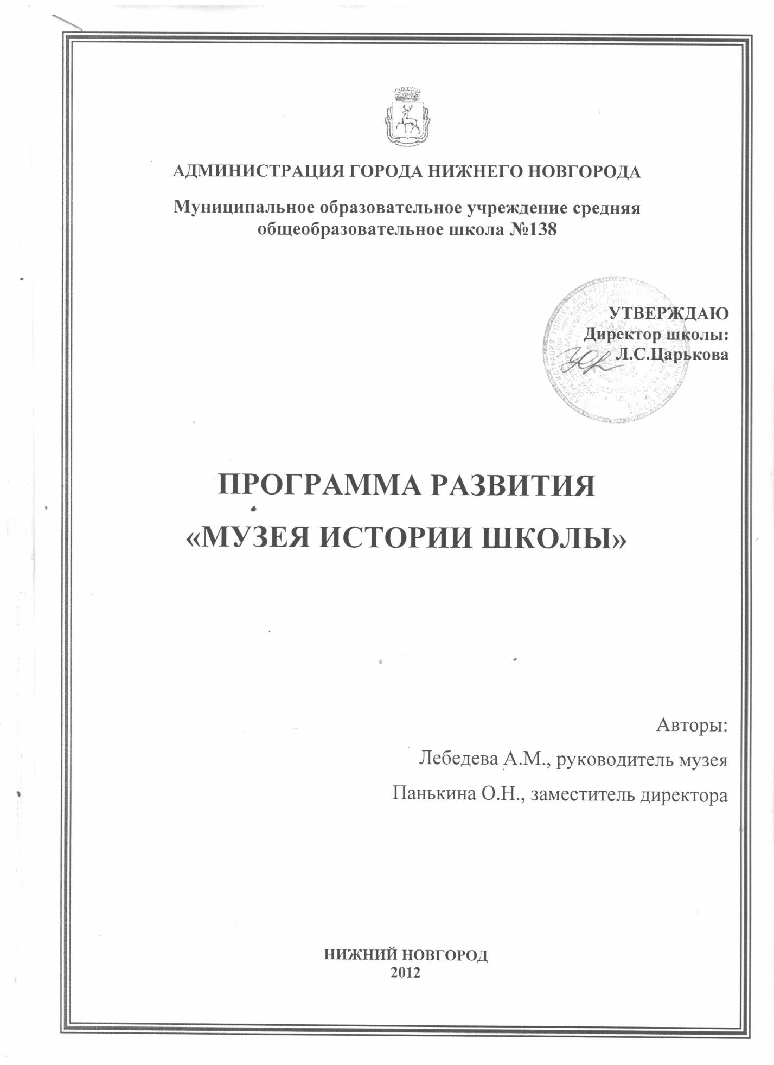
Пояснительная записка.
Одним из приоритетных направлений в организации воспитательной деятельности школы является сохранение лучших школьных традиций для обеспечения преемственности поколений.
Необходимость развития интересов учащихся в области краеведения связана с социальным заказом общества: чем полнее, глубже, содержательнее будут знания учащихся о родном крае, селе, школе и их лучших людях – бывших и настоящих выпускников школы, тем более действительными покажутся они в воспитании любви к родной природе и земле, патриотизма, уважения, к традициям своего народа, школы. Воспитание учащихся на традициях уважения к профессии учителя, гордости за успехи школы и детей в различных областях знаний.
Наша школа имеет много хороших традиций. И хотелось бы об этом рассказывать поколениям: ка Мы можем гордиться и своими учащимися: медалистами, спортсменами, призерами олимпиад, конкурсов, кандидатами наук, врачами, полковниками и, вообще, выпускниками которые смогли стать настоящими людьми.
Краеведение и музееведение в системе образования являются традиционными и эффективными средствами обучения и воспитания у школьников любви к родной школе и к краю. Одним из условий успешного решения познавательных и воспитательных задач школы является организация работы школьного музея. Его создание в школе вызвано стремлением участников образовательного процесса знать больше о своей местности, школе; о людях, которые здесь жили и живут, трудились и трудятся в настоящее время, а также желанием сохранить историю своей малой Родины.
Школьный музей – это музей в миниатюре, отражающий узкие локальные темы истории или природы родного края. Тесно связанный со всем образовательным процессом школы, он создает благоприятные условия для индивидуальной и коллективной деятельности учащихся, помогает развивать у них умение самостоятельно пополнять свои знания, ориентироваться в потоке научной и политической информации. Опыт показывает, что происходящие сегодня события через сравнительно короткое время начинают стираться из памяти. Исчезают источники, связанные с этими событиями. Наш долг – успеть сохранить для будущих поколений все ценное и достойное. Если не фиксировать события и явления «по горячим следам» то позже из изучение потребует много сил и времени. Поэтому фиксация происходящих событий или явлений природы является актуальной задачей школьного музея. Фотосъемка и описание событий, интервьюирование их участников и очевидцев, формирование банка краеведческих данных, ведение специальных летописей и хроник, пополнение фондов школьного музея – все это является важным средством документирования истории.
Детская аудитория традиционно является приоритетной категорией музейного обслуживания. Кроме того, сейчас уже ни у кого не вызывает сомнения, что приобщение к культуре следует начинать с самого раннего детства, когда ребенок стоит на пороге открытия окружающего мира. В школьных музеях ребенок выступает не только как потребитель продукта музейной деятельности, но и как активный его создатель. Краеведческая работа ведется в школе уже в течение нескольких лет. Собранный материал по истории нашей школы хранится в школьном музее. Данная программа предназначена для ведения краеведческой работы в рамках учебно-воспитательной деятельности и призвана помочь учащимся шире познакомиться с родным краем, историей школы, познакомиться с приемами собирательской и музейной работы через экскурсии, экспедиции, интересные встречи.

Цель, задачи и основные принципы осуществления программы.
Цель программы: создать оптимальные условия для развития творческой деятельности учащихся по изучению, возрождению и сохранению истории родной школы и края через различные формы поисковой и музейной работы.

активизация познавательной и исследовательской деятельности учащихся;
- развитие их творческих способностей;
- формирование чувства принадлежности к семье, друзьям, школе, коллективу единомышленников, малой родине, России;
- воспитание у обучающихся гражданственности и патриотизма;
- привлечение внимания школьников к проблемам сохранения истории и культуры своей малой Родины;
- формирование и пополнение музейных коллекций, обеспечение сохранности экспонатов, учет фондов музея.

Основные принципы осуществления программы:
- Принцип заботливого отношения друг к другу, к окружающему миру;
- Принцип совместной деятельности учащихся;
- Принцип целесообразности;
- Принцип творческого отношения к делу.

Ведущие направления деятельности:
- Создание организационно-педагогических условий для формирования компетентности и установок на активную жизненную позицию.
- Формирование установки на приоритет духовно-нравственных основ жизнедеятельности, как в школе, так и в обществе в целом.
- Создание организационно-педагогических условий для актуализации активной социальной позиции школьников.

Данные направления реализуются на различных уровнях:
- учебном;
- внеучебном;
- социально-проектном.
Сроки реализации программы.
срок реализации программы –5 лет.

Направления реализации программы.
Поисково-исследовательская деятельность.
Данное направление работы предполагает непосредственное участие учащихся и учителей в поисково-исследовательской работе по изучению, сохранению истории родного края и школы. Для этого необходимо ознакомить их с методикой сбора и фиксации материалов, научить работать в фондах музеев, архивах и библиотеках, используя основные пути сбора историко-краеведческого материала.

Основные формы работы
1. Переписка с интересными людьми, выпускниками школы.
2. Анкетирование.
3. Сбор статей по истории края из периодической печати, научной и справочной литературы.
4. Проведение исследовательских работ по темам: «История поселка Дачный», «Традиции родной школы».
5. Учёт и хранение фондов.

Основные задачи данного направления работы музея:
· Создать необходимые условия для обеспечения сохранности фондов и сведений о них;
· Правильно оформлять основную музейную документацию;
· Правильно оформлять учётные обозначения на музейный предмет;
· Точно записывать сведения о происхождении предмета, его связях с определёнными историческими фактами и людьми;
· Организовать приём и выдачу музейных предметов;
· Обязательно фиксировать выдачу материалов на уроки и мероприятия.

Экспозиционная деятельность.
Результатом поисково-исследовательской работы учащихся становится создание музейной экспозиции.
Главная задача данного направления – способствовать повышению научного и эстетического уровня экспозиций.
Для этого необходимо:
· Освоить и практиковать порядок создания экспозиции: изучение и отбор материалов, составление плана, разработка проекта художественного оформления, изготовление оборудования, текстов, элементов оформления, монтаж.
· Учитывать основные эстетические требования: ритмичность в расположении экспозиционных комплексов, равномерность насыщения их частей, пропорциональную загрузку экспозиционных площадей;
· Использовать в работе выставки-передвижки;
· Предусмотреть в экспозиции школьного музея разделы, в которых можно легко заменять материал, что даст возможность проводить в музее разнообразные игры и викторины с разнообразными категориями школьников. Созданные экспозиции должны стать центром просветительской работы в школе. Планируется создание экспозиций: «Летопись школы», а так же, посвященных знаменитым выпускникам, жителям поселка Дачный.
Просветительская работа.

Главная задача данного направления – вовлечение в работу музея значительного числа школьников, их родителей, учителей.
Для этого необходимо:
Продолжить обучение учащихся методам поисково-исследовательской работы;
· Проводить в музее совместные мероприятия: встречи, вечера, конференции, беседы, экскурсии;
· Использовать материалы музея на уроках истории, краеведения, изобразительного искусства, технологии, на уроках в начальных классах;
Главный критерий повседневной работы музея – это проведение экскурсий и других форм массовой работы. При этом должен поддерживаться высокий теоретический и методический уровень этих мероприятий, комплексный подход, актуальность и занимательность, учёт возраста, интересов и знаний участников, опора на экспозицию, материалы и актив музея.

Участники программы.
Программа рассчитана на учащихся школы разных возрастов, интересующихся историей родного края и школы, ведущих поисковую и исследовательскую работу, участвующих в районных конкурсах по краеведению, а также учителей и родителей.

Основные этапы реализации программы
Первый этап – информационно-познавательный (2012-2013г)
На этом этапе осуществлен сбор краеведческого материала, оформлена музейная комната, составлены проекты, состоялись экскурсии учащихся, родителей.
Второй этап – операционно-деятельностный (2013-2016г)
На этом этапе активисты музея овладевают навыками и умениями работать с источником, описывать объекты. Этап включает в себя участие в районных и областных конкурсах по линии музея, семинарах, НОУ
Третий этап – практико-ориентированный (2016-2017)
Результатом работы на данном этапе должно стать овладение учащимися спецификой работы в школьном музее и основами исследовательской деятельности.

Управление программой.
Управление программой осуществляется советом музея, в состав которого входят: руководитель музея, учащиеся, входящие в состав актива музея.

Предполагаемые результаты реализации программы.
1. Данная программа открывает широкие возможности для разностороннего развития учащихся, так как в ней в единстве решаются разнообразные образовательные и воспитательные задачи. Реализация программы оказывает большое влияние на развитие личности школьника, на процесс обучения и воспитания детей, на формирование их социальной активности.
2. Повышается образовательный уровень всех участников программы, у них формируются новые навыки получение знаний, возрастает интерес к изучению родного края. Работа по этой программе может сформировать у учащихся устойчивый интерес к истории своего народа, материальной и духовной культуре.
3. Фонды музея пополняются новыми материалами, создаются новые альбомы и экспозиции.
Перспективный план работы «Музея истории школы»
на 2012-2017 г.г.
Организационная работа.
Создание Совета музея:
1. Председатель совета музея
2. Главный хранитель музейного фонда
3. Ответственный за поисково-собирательную работу
4. Ответственный за пополнение фонда музея
5. Ответственный за экспозиционно-оформительскую работу
6. Ответственный за экскурсионно-массовую работу
7. Ответственный за учёт поступающих экспонатов

График работы секций
1 неделя месяца - заседание поисково-собирательской секции
2 неделя месяца - заседание фондовой секции
3 неделя месяца - заседание экспозиционно-оформительской секции
4 неделя месяца - заседание экскурсионно-массовой секции
1 раз в месяц – заседание совета музея

Организация работы
Поисково-собирательная работа
Сроки проведения сбора материала | Тема  Поиска | Место проведения
2012 г. | Разработка и подбор материала по теме "История школы" (открытие и начало трудовой деятельности) | Встречи с выпускниками школы, с директором, с ветеранами педагогического труда
2012 г. | Сбор материала по теме "Традиции нашей школы" | Встречи с обучающимися школы, педагогами и работниками
2014 г. | Воины –  Интернационалисты | Встречи с воинами-интернационалистами
2013-2017 г. | Подбор материалов, фотодокументов, воспоминаний по экспозиции "Дорогами войны".  Темы: Герои живут рядом (о жителях - участниках ВОВ);  Память о войне хранится в моей семье. | Встречи с ветеранами, работа в библиотеках
Учёт, описание и хранение музейного фонда
№  п/п | Содержание работы | Сроки  выполнения | Ответственный
1. | Приобретение оборудования, обеспечивающего показ и хранение собранных коллекций. | 2012-2014 г.г. | Директор школы
2. | Ведение книг учёта основного и научно-вспомогательного фондов | в течение года | Руководитель музея
3. | Инвентаризация музейных предметов. Изучение фондов музея и соотнесение (перераспределение) их к тому или иному фонду:  - основному  -научно-вспомогательному  -интерактивному (который можно брать в руки, рассматривать, держа в руках)  - обменному  - фонду временного хранения | В течение года | Совет музея
4. | Научное описание фондов | В течение года | Совет музея
5. | Комплектование фондов  Музея  -составление плана комплектования фондов музея | В течение года | Совет музея
6. | -индивидуальные встречи с ветеранами  -сотрудничество с другими музеями через обменный фонд | При оформлении выставок | Совет музея
7. | Профилактика фондов музея: проветривание, удаление пыли, влажная уборка. | Один раз в месяц | Уборщик служебных помещений
8. | Подготовить помещение музея, экспонаты, наглядность к новому учебному году; сделать частичное затемнение с целью сохранности стендов и экспонатов. | Сентябрь | Совет музея
9. | Инвентарную книгу дополнить перечнем новых экспонатов, методических разработок, пособий, фотографий и творческих работ учащихся. | В течение года | Руководитель музея
Экспозиционно-оформительская работа
Тематико-экспозиционный план
Тема | Содержание экспозиции | Форма  показа | Примечание
Экспозиция, посвящённая истории школы: Основание школы  Так было  Из истории детских движений  Традиции школы и современность  Встречи с ветеранами ВОВ  Туристско-краеведческая работа в школе  Традиции и проведение праздников Первого и Последнего звонка  Педагогический коллектив  Достижения школы прошлых лет  Судьбы выпускников  «Руководители школы»  Достижения школы сегодня 2000 годы. | Фотографии, альбомы, копии документов об истории возникновения и становления средней школы  Биография и основные этапы педагогической деятельности  Фотографии  директоров и  завучей школы  средней школы  фотографии, биографии, личные документы | Стенды,  витрины
Экскурсионно-массовая работа
№ п/п | Наименование мероприятий | Дата проведения | Ответственный
1. | Экскурсия «История основания и развития средней школы 138 | Октябрь 2012 | руководитель
2. | Экскурсии, посвященные участникам ВОВ | 2013-2017 г. | Руководитель
3. | Экскурсия, посвященная В.П.Чкалову | Февраль 2013 г.г. | Руководитель
4. | Уроки мужества «Такими они были» с приглашением ветеранов Великой Отечественной войны и участников локальных конфликтов | 2015-2017г.г. | Руководитель
5. | Экскурсии, посвященные юбилейным датам  День рождения комсомола  День рождения пионерии | 2013 г.  2014 г. | Совет музея, руководитель
6. | Экскурсии, посвященные патриотическому воспитанию школьников  Служба на Посту №1 | 2013 г.  2015г. | Совет музея,  классные руководители

